
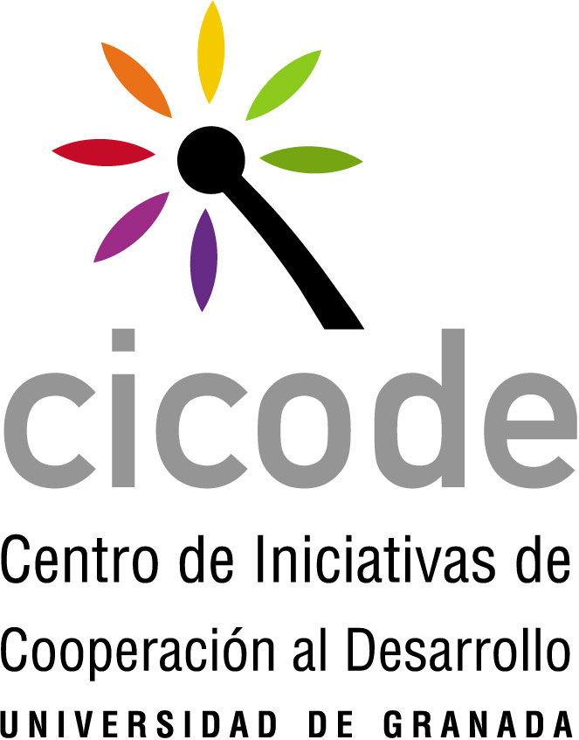


CARTA DE LA ENTIDAD DE ACOGIDA DEL PAÍS DE DESTINO POR LA QUE SE ACEPTA LA PARTICIPACIÓN DEL/DE LA SOLICITANTE EN CALIDAD DE VOLUNTARIO/A INTERNACIONAL.

D./Dª

representante de la entidad:

DECLARA QUE D/Dª …………………………………………………………………….

Ha sido aceptado/a por nuestra entidad para realizar las actividades de voluntariado que se recogen en la presente solicitud.

Fdo.:

En a de de

